632. Электрон находится в бесконечно глубоком, одномерном, прямоугольном потенциальном ящике шириной l=0,1 нм. Определить в электрон-вольтах наименьшую разность энергетических уровней электрона.

l= 0,1 нм | Если яма шириной l, то электрон находится где-то в области с неопределенностью 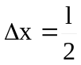. Из закона неопределенности 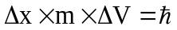, откуда 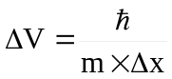. Тогда неопределенность энергии 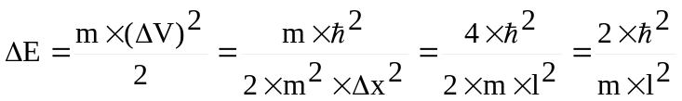. Подставляем числа. 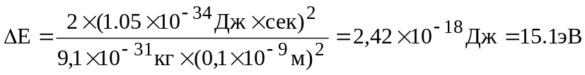.
ΔE = ?

